西南民族大学

实验报告

2020------2021学年第 一 学期

课程名称：软件工程课程设计
学 院：计算机科学与工程学院
专 业：软件工程
年 级：2018级
班 级：软工1801
学 号：201731001277 姓 名：焦少康
同组人：无
西南民族大学学生实验报告
教学单位：计算机科学与工程学院 实验室名称：BS-223 实验时间：2020年9月28日
姓名：焦少康 专业：软件工程 班级：软工1801 学号:201731001277
实验项目名称：SE实践5 实验成绩： 教师签名：
实验项目报告内容（1、实验背景（目的、意义及原理等）；2、材料与方法；3、实验主要过程与结果；
4、分析讨论；5、教师评阅）。
一、实验目的
把之前的程序进行封装
1、单独运行yq.exe或yq.java，给出缺省输入文件的输出；
2、运行yq[指定输入文件][指定输出文件]（按要求排序）；
3、运行yq[指定输入文件][指定输出文件][指定省份]（按要求排序）；
二、材料与方法
Windows 10 + IDEA
- 实验主要过程
解决思路
- 将需要用到的实体类单独抽出，放在同一个包下；
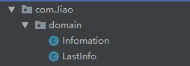

- 将处理文件部分的代码抽象到一个工具类里，处理完毕后返回一个List集合，里面是封装好的文件中的数据。
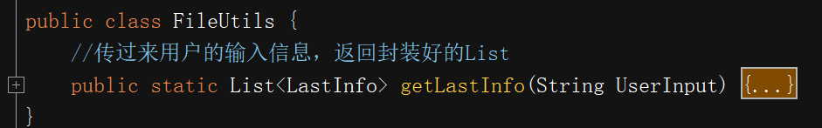

- 抽象出一个操作类，根据用户输入的不同给出分别设置不同的方法；
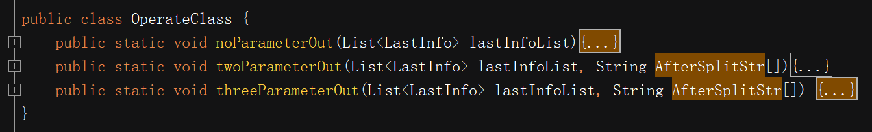

- 创建一个测试类，分别对三种不同的输入进行单元测试；
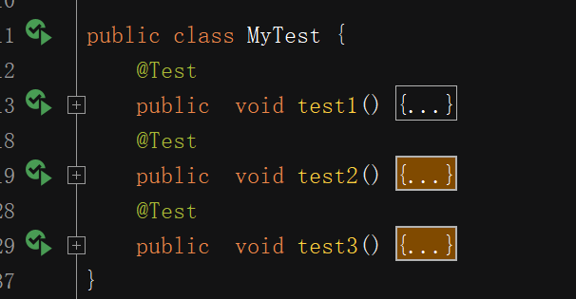

- 项目结构
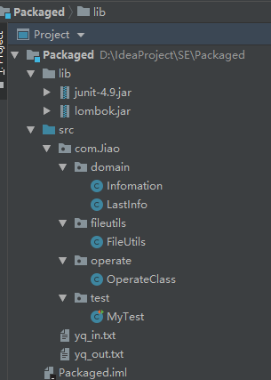

测试
①Test1 即不指定任何信息
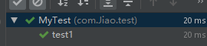

输出结果如下
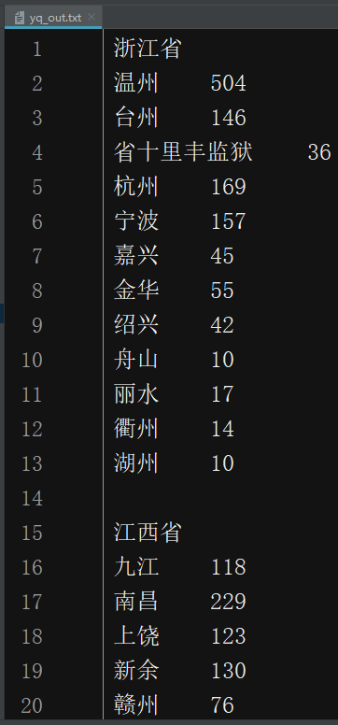

②Test2 指定输入输出的文件名
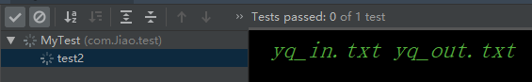
用户输入后按回车进程执行成功
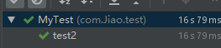

执行结果

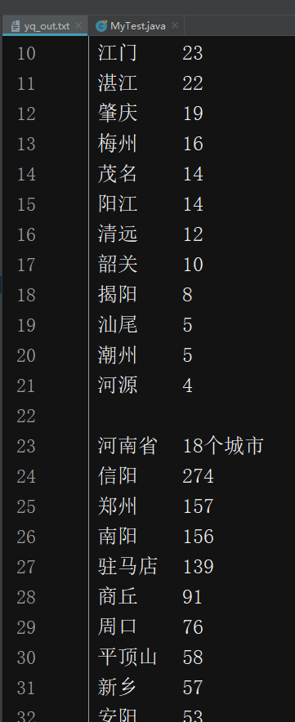

③指定输入输出文件名和省份
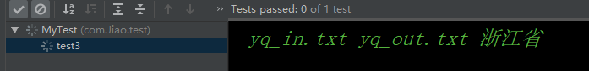
用户输入后按回车进程执行成功
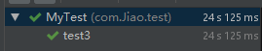

输出结果
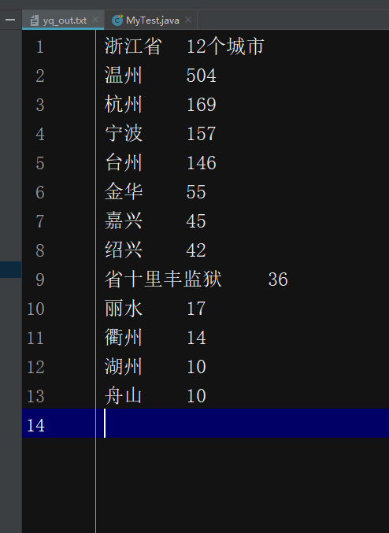

代码包
代码包和实验报告已上传至github：https://github.com/SSCXY/Fifth

- 分析讨论
通过本次实验，我对程序设计有了新的认识，从前我编写代码毫无章法，把很多内容揉在一起，导致代码量非常大，而且不美观，也不利于后续维护，通过本次实验我初步了解了软件开发中的一些思想，学会了抽象、封装，对面向对象程序设计有了新的认识。

- 教师评阅

